Guía n°23
“Letra P”

Mi nombre es: __________________________________________Fecha: miércoles 16 abril 2025
¡Hola amigos, soy la pata Patricia nuevamente!
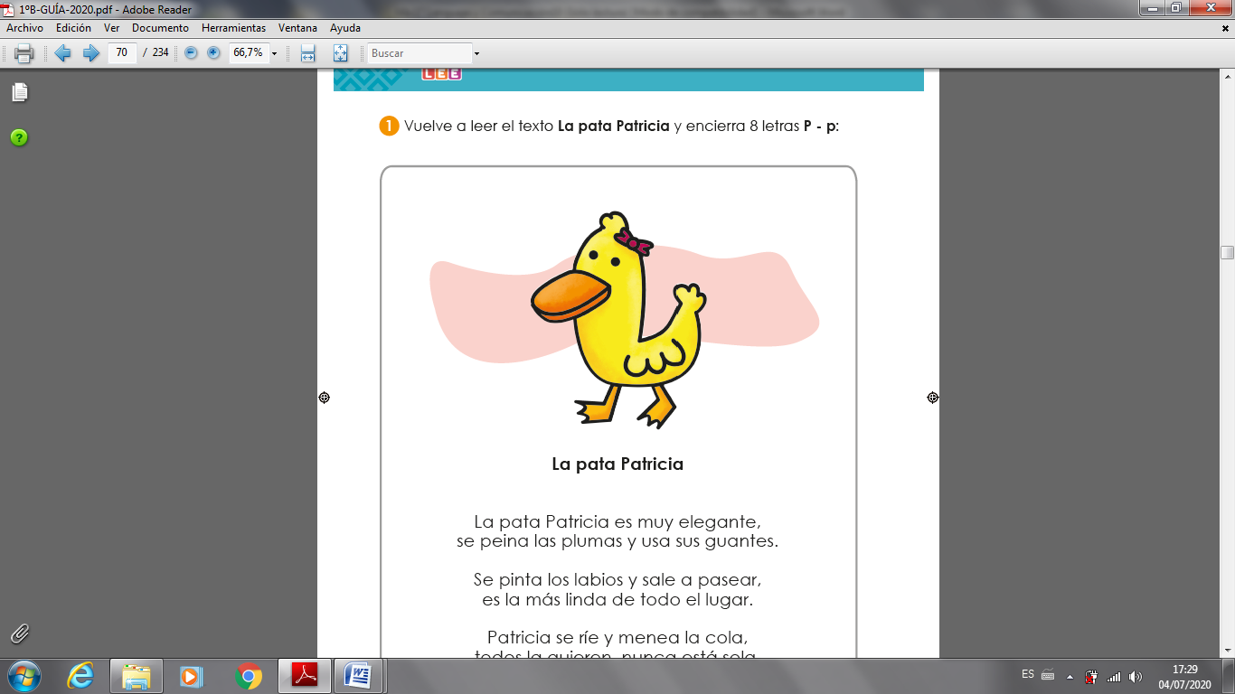
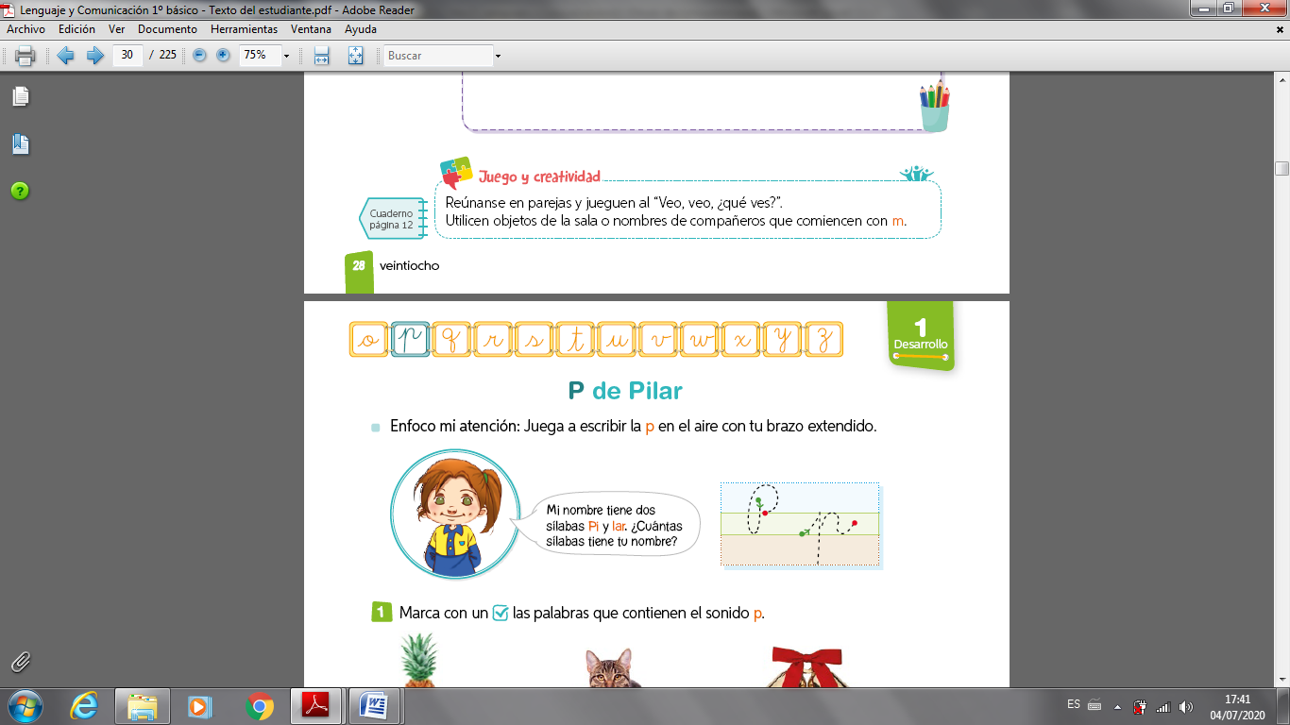
Pronuncia el sonido inicial de mi nombre. Mi nombre tiene tres sílabas Pa-tri-cia ¿Cuántas sílabas tiene tu nombre?

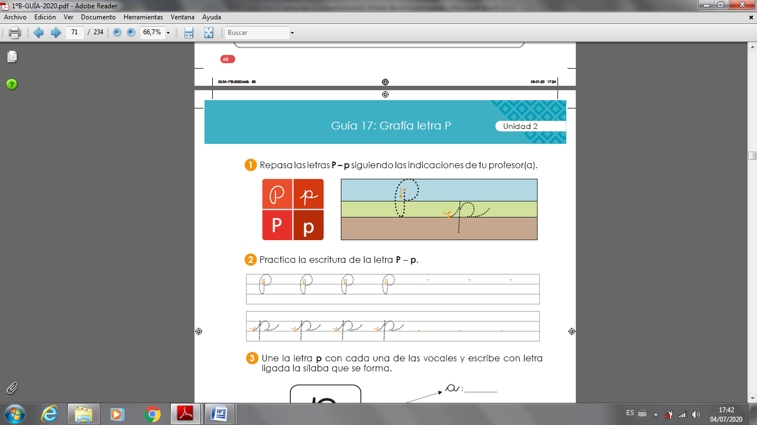
Recuerda que la letra P se escribe de 4 maneras diferentes, pero nosotros lo haremos como está en la parte derecha de esta hoja: De esta manera se le conoce como letra ligada o manuscrita.

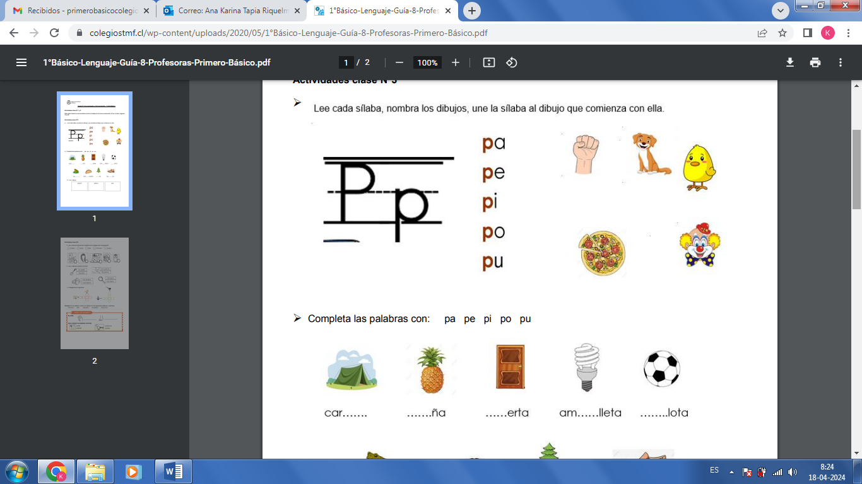

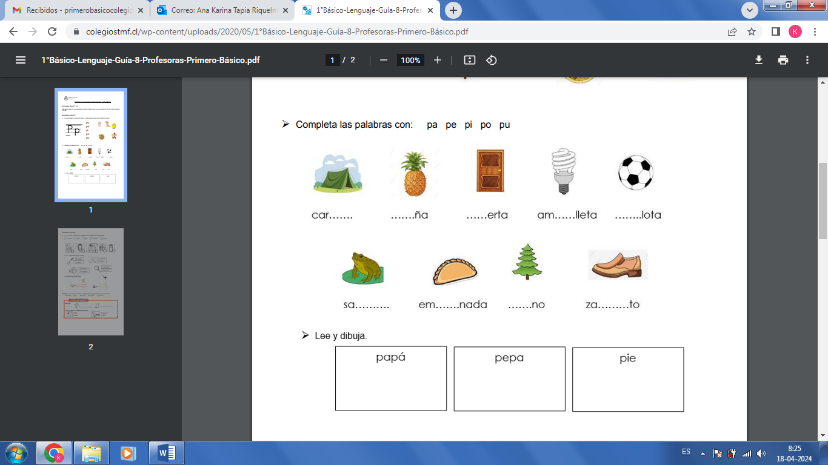

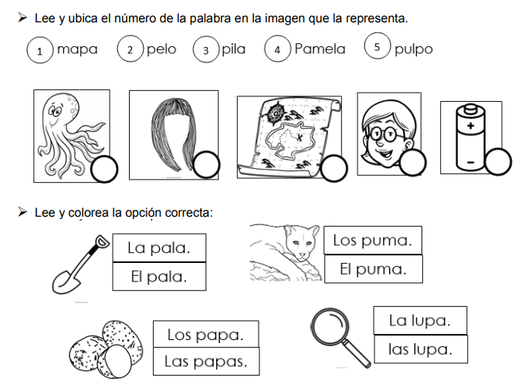

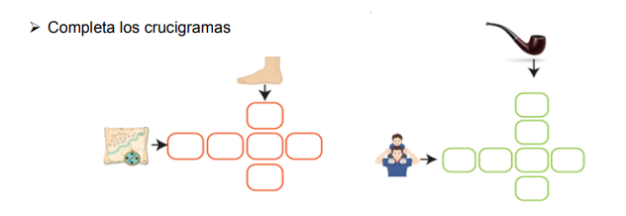
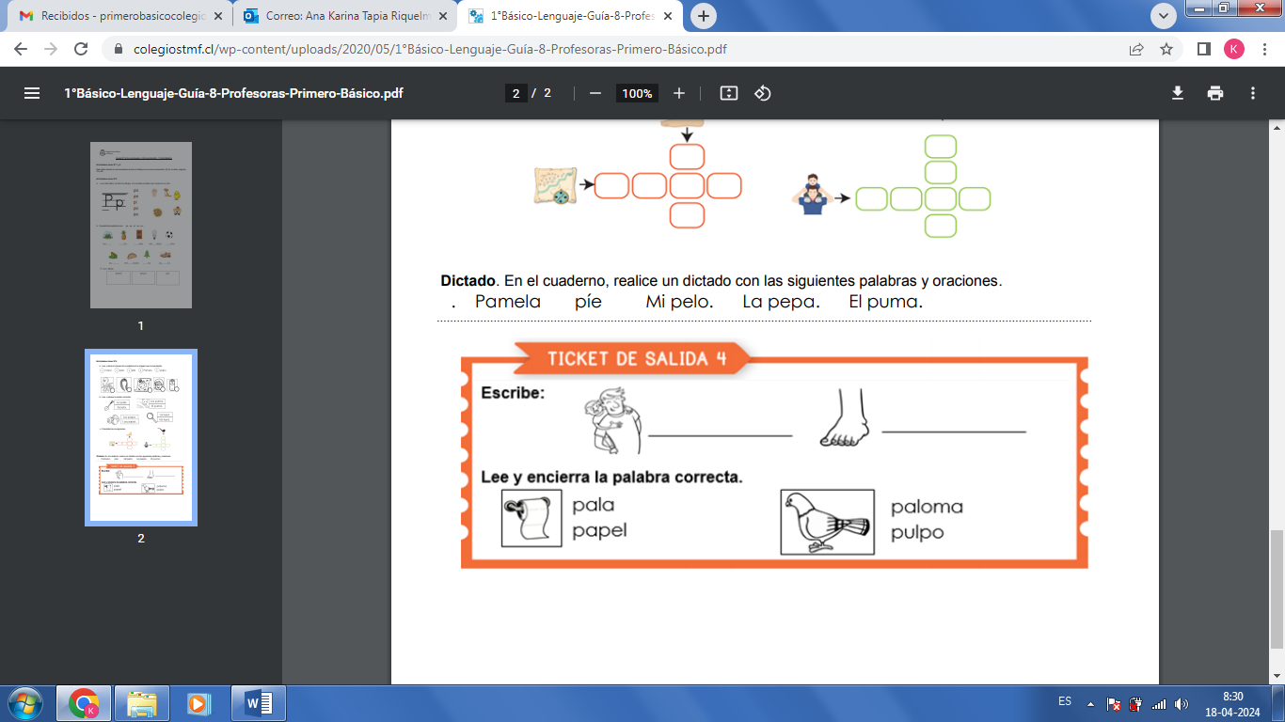
DESAFÍO

